力学测量和热学测量
中国科学技术大学 轩植华
物理学是研究物质运动、物质结构和性质的科学，是最重要和最基本的自然科学。研究的主要途径就是实验，实验的主要手段是测量。所谓测量，就是将待测物的某特性与被选作标准的某物的某个特性做比较。
伽利略开创了物理学，是力学测量的集大成者
1．用一个V型木槽和木球做斜面运动实验，用水桶漏水量计量时间，测量加速度并推算重力加速度。
2．用外推法和逻辑法得到惯性定律。
3．注意到单摆的等时性。
4．改进望远镜并观察月亮。
5．发明和改进秤（杠杆法）。
细观察，巧实验，勤思考，善推理，精演算
傅科在教堂中发现悬吊的灯摆动的面并非严格的平面，这个面缓慢但不断地旋转，灯绳长短不同，旋转周期不同；纬度不同，周期也不同，在北极旋转周期为24小时。
望远镜是荷兰的一个眼镜店学徒先发现，伽利略解释并改进。
一、力学测量
确定物体的位置、长度、速度、加速度、运动轨迹等属于运动学测量；
而了解物体运动与质量和力关系，属于动力学范畴；
描述硬度、黏性、杨氏模量、表面张力系数等物质特性，属物性研究。
这些测量又与质量、时间等物理量密切相关。
用仪器测量力学量的量限向两端延伸：
质量跨15个量级；
力值跨16个量级；
压强跨14个量级。
测量方式由静态测量到动态测量，在变化过程中实时测量，广泛使用各种传感器。
在我们的实验课程中也学习传感器测量较小的物理量。
而对于天体位置、距离以及运动的测量，则根据它们的运动规律以及光谱进行间接测量。
对物质微观粒子力学性质的测量，要用到光学、电磁学、原子以及核物理等手段进行间接测量。
力学测量中涉及到杠杆原理（如天平实验）
阿基米德定律（流体静力秤——测量密度）
胡克定律（弹簧——测量液体表面张力）
光线反射和折射定律（光杠杆——测量杨氏模量）
干涉或衍射（牛顿环测量透镜曲率半径，测量细丝或狭缝宽度）
多普勒效应（测量速度和加速度）
压电效应（应用传感器制作电子秤）等。
要确定速度等力学量，还必须测量时间。
从古代的日晷、沙漏，到以摆动的等时性为基础的机械式钟表，到晶体震荡为基础的石英钟，一直到原子钟，时间测量的精度大大提高了。
在我们的物理实验课中，涉及速度、加速度的有气垫导轨、单摆或物理摆、多普勒效应等实验，测量声速的实验；
还有测量密度、杨氏模量、粘滞性、表面张力等涉及物质性质的实验；
应用传感器测量质量、微小形变等。
光速已经是长度单位米的定义
原始的米原器长度受温度影响，不易复制
1960年定义米的长度为氪-86的2p10和5ds 能级之间跃迁的辐射在真空中波长的1 650 763.73倍。
现在定义米的长度为光在真空中 （1/299 792 458）秒时间间隔内所经路径的长度。
强度调制光的干涉法测量光速
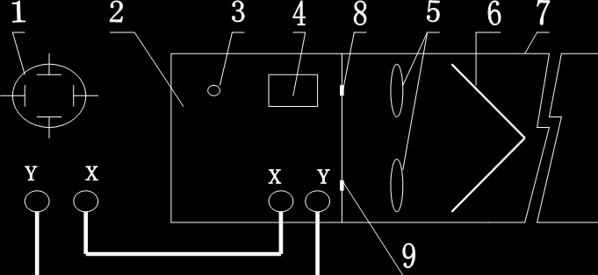
将发光二极管的红光的强度调制为50MHz的微波信号；
然后用分束镜将光分为两束，一束光的强度调制信号输入双踪示波器的X端，另一束出射到空气中并经过可移动反射镜反射回仪器内，将它的强度调制信号输入到示波器的Y端。
两个互相垂直的同频率振动合成为李萨如图（一般为椭圆、圆或直线）；通过初始条件旋纽，使李萨如图形为一直线；改变反射镜位置，李萨如图形将逐渐成椭圆，其椭圆度和方位角也不断变化；
当图形再次成为直线（从一三象限变为二四象限），光线在仪器外移动了调制信号的半个波长，即反射镜移动了四分之一波长。测量移动的距离；
波长与频率的乘积为光速。
此法可得到四位有效数字。
用电阻应变片制作电子秤
传感器的性质和应用
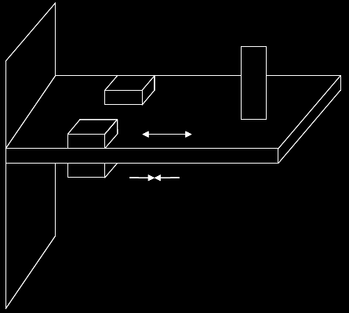
金属箔电阻应变片贴牢在悬臂梁上下表面，悬臂梁远端加砝码使它弯曲，上表面受到拉伸，下表面受到压缩。
所以上表面电阻阻值变大，下表面电阻阻值变小。
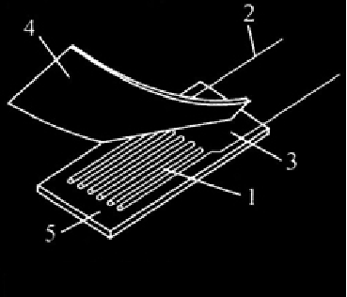
应变片的结构示意图
1 敏感栅 2 引线 3 粘结剂 4 盖层 5 基底
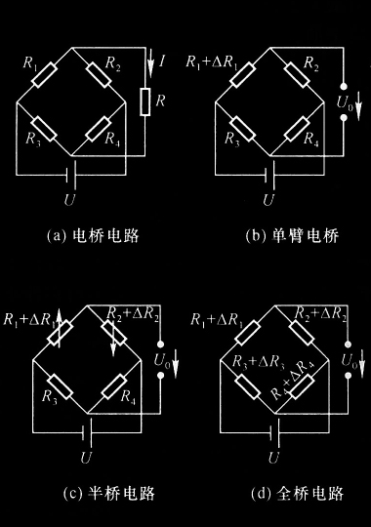
分别将一个、两个或四个电阻应变片与固定电阻组成电桥（所谓单臂、半桥或全桥），以电压表为平衡检测器。
未加砝码时，调节电桥平衡，输出电压为零。随着负载增加，电桥不平衡性加大，电压表读数越大。
未加砝码时，调节电桥平衡，输出电压为零。随着负载增加，电桥不平衡性加大，电压表读数越大。做M-U图，是线性关系。
测量未知质量，从非平衡电压值得到质量。
大质量测量常常采用这类传感器。
二、热学测量
18世纪末到19世纪的一百年左右，以蒸汽机的发明和使用为标志的第一次工业革命极大地促进了热（力）学的发展。 经过几十年的科学实验，特别是精确地测量了热功当量，人们认识到机械能、化学能、热能和电磁能（后来还有原子能和核能）之间是可以相互转化的，在转换过程中总量守恒。
这就是热力学第一定律。
人类认识到能量转换和守恒定律，其中焦耳的贡献是最大的。
对热力学发展做出巨大贡献的还有卡诺、迈耶、亥姆霍兹、W.汤姆孙（开尔文勋爵）、克劳修斯、吉布斯、恩斯特等人。
人类的生产、生活以及科学研究活动都证实了这是自然界中最根本的规律。
热力学第二定律还指出了宇宙中一切宏观过程发展变化的方向，也即时间只能从过去到现在，再到将来的方向。
如果发现有不符合这些定律的数据或现象，一定是实验做错了或者是有待发现新的物质形式或新的相互作用。这是无数实践证实了的 ，也将指导人类今后的活动。
不消耗能量的第一类永动机或从单一能源获取能量的第二类永动机是造不出来的。
在改进热机，提高热机效率的实践中人们又逐渐认识到，热机效率不可能到达百分之百。
这又导致热力学第二定律的建立。
即一切宏观过程都是不可逆的。热力学箭头和时间箭头是一致的。
但是在微观世界中，无论是经典力学还是量子力学，运动方程都是时间对称的，即所有变化都可能反方向进行，过程是可逆的。
如果摔碎的水杯恢复原貌，洒到地上的水聚拢起来，水杯又升高回到桌上，不会违反任何力学公式。
从实践中，我们知道这是不可能的。
这是物理学和哲学的有意义和有趣的问题。
在蒸汽机时代，由于科学发展的局限，人们认为有一种无质量的物质——热质——可以自由地从高温物体迁移到低温物体，并在此“热质说”的基础上建立了量热学、传热学。
现代科学虽然否定了热质说，然而由于量热学、传热学等是建立在实验基础之上的，能有效地描述宏观热现象。
后人仍然沿用“热量”、“热流”等术语。
温度是描述物体冷热程度的物理量,它是物质微观粒子无规则运动动能大小的标志。
热学测量的关键是对温度的测量。
在生产和生活中广泛使用摄氏温标,在物理学研究上使用热力学温标。
热力学温标与压强趋于零时的理想气体温标是一致的。
温度的测量分为直接测量和间接测量.所谓直接测量,指测温元件与被测对象直接接触。
常用玻璃液体温度计,金属电阻温度计,热电偶,气体温度计等。
间接测量是根据被测物辐射的亮度,颜色和光谱等特性,非接触地测量温度。
（如恒星.温度的测量，炼钢炉内温度的测量等）
热力学量是物体微观态的宏观表征。热学量（如汽化热、熔解热、沸点、凝固点等的测量）与物态变化（相变）密切相关。
所以热学测量对于研究物体的微观世界也有重要意义。
在我们的实验课中，要测量比热容、汽化热、熔解热、导热系数、气体的比热容比等，还有测量电阻的温度系数并制作半导体温度计等实验。
也有根据光谱特性测量黑体辐射温度的实验。
测温元件有液体玻璃温度计、热电偶、半导体温度传感器、电阻温度计等。
实例： 不良导体导热系数的测量
橡胶、木材、泡沫塑料等热的不良导体，用于各种隔热装置
当物体内存在温度梯度时，就有热量从高温出传递到低温处。在单位时间内通过面积的热量正比于温度梯度
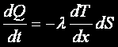
负号表示热量从高温流向低温，就是导热系数。
式中是传热速率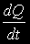是不容易测量的量。
我们把单侧表面积为S、厚度为h的圆形薄板B两面的温度维持在稳定的T1和 T2（T1> T2）。薄板的上表面与传热筒的底部（T1）密切接触，下表面与一个散热黄铜盘A（T2）密切接触（它们侧面各有小孔，热电偶插入其中测量温度）。
在稳定传热条件下，可认为薄板传热速率与铜盘向环境的散热速率相等。
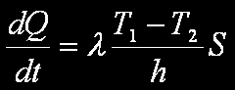
因此可通过铜盘在稳定的T2附近的散热速率求出薄板的传热速率。装置如图。以下设法求出铜盘在T2附近的散热速率。
将热电偶插入筒底部侧面的小孔以及通盘侧面的小孔，另一端插入杜瓦瓶中的冰水混合物中。
将样品夹在传热筒底与铜盘A之间，使两面接触良好 。
用调压器调节红外线灯加热器电压，每2分钟记录传热筒底部的温度T1和铜盘温度T2。若10分钟内T1和 T2基本不变，记录它们。
移去样品，让A盘直接与传热器筒底接触，加热A盘，使之温度比T2高10度左右，断开电源，移去传热筒，让铜盘自然冷却，每隔30秒记录一次温度。
选择T2附近前后的10个数据，用作图法、逐差法或回归法计算出A盘的冷却速率。
用公式计算散热速率从而得到导热系数

